**Лабораторна робота № 8**

**Web-програмування**

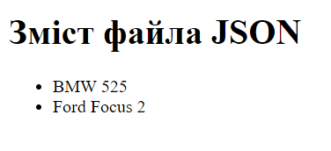

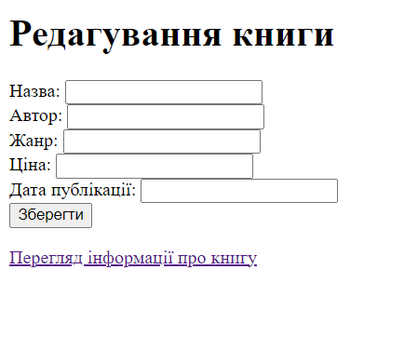

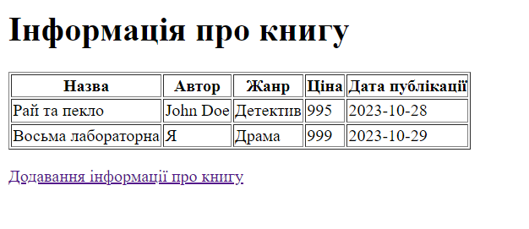

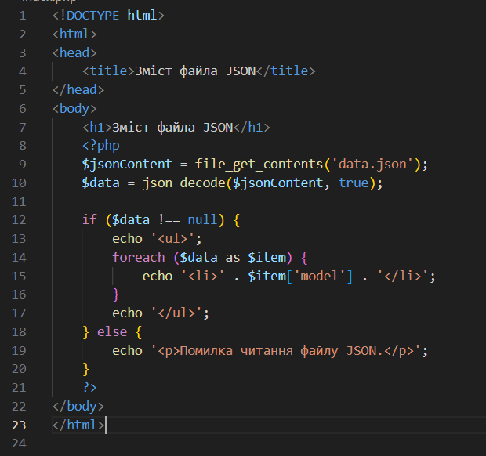

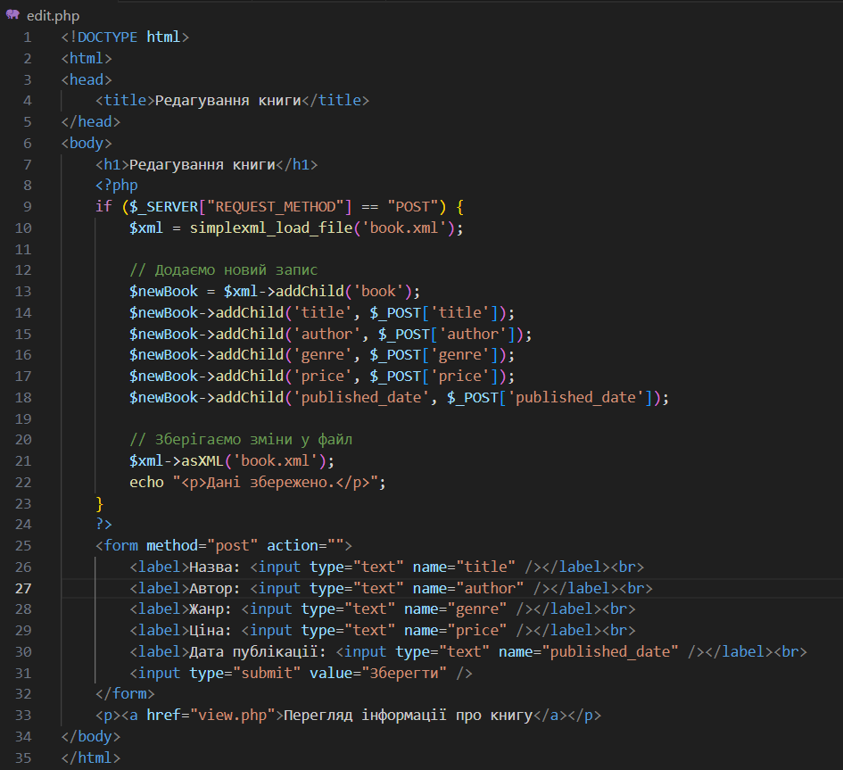

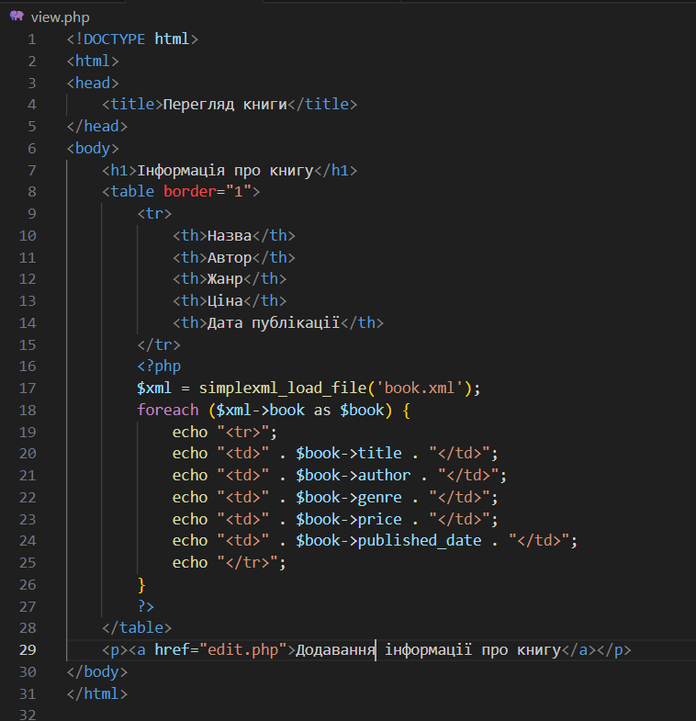



**Контрольні питання**

Звідси ви можете знайти відповіді на ваші запитання:

1. Що таке XML?

XML (eXtensible Markup Language) - це мова розмітки, яка використовується для організації та зберігання даних. Вона дозволяє створювати зрозумілі для людини текстові файли, які також легко обробляти для комп'ютерів.

2. Що таке JSON?

JSON (JavaScript Object Notation) - це легкий формат обміну даними, який зазвичай використовується для передачі даних між веб-сервером і клієнтом, а також для зберігання структурованих даних. Він базується на синтаксисі JavaScript, але може бути використаний в багатьох інших мовах програмування.

3. Який об'єкт необхідно створити для роботи з DOM?

Для роботи з DOM (Document Object Model) в PHP необхідно створити об'єкт класу DOMDocument. Цей об'єкт використовується для роботи з XML-документами.

4. Що повертають функції DOMDocument->load() і DOMDocument->loadXML()?

Функція load() класу DOMDocument використовується для завантаження XML-документа з файлу, а функція loadXML() - для завантаження XML-документа з рядка. Обидві функції повертають true у разі успішного завантаження і false у разі помилки.

5. За допомогою якого методу можна зберегти XML-дані в файл?

Для збереження XML-даних в файл використовується метод save() об'єкта DOMDocument. Ви можете передати шлях до файлу як параметр цього методу.

6. Для чого використовують функції json_encode() та json_decode()?

json_encode() використовується для перетворення структур даних (зазвичай асоціативних масивів) в рядок у форматі JSON. json_decode() використовується для розшифровки JSON-рядка і перетворення його в об'єкти або масиви в PHP. Ці функції дозволяють легко обмінюватися даними між веб-серверами і клієнтами та обробляти їх в додатках.